Контрольная работа № 2

CREATE TABLE medicine (
medicine_id SERIAL PRIMARY KEY,
medicine_name VARCHAR(200) NOT NULL,
price FLOAT NOT NULL CHECK (price >= 0),
release_form VARCHAR(100) NOT NULL,
dose VARCHAR(100) NOT NULL,
supplier_id INTEGER NOT NULL REFERENCES supplier(supplier_id)
);
CREATE TABLE buyer (
buyer_id SERIAL PRIMARY KEY,
buyer_name VARCHAR(100) NOT NULL,
phone_number VARCHAR(100) UNIQUE NOT NULL,
email VARCHAR(100) UNIQUE NOT NULL,
date_registration DATE NOT NULL
);
CREATE TABLE supplier (
supplier_id SERIAL PRIMARY KEY,
supplier_name VARCHAR(200) NOT NULL,
country VARCHAR(100) NOT NULL,
delivery_time INTEGER NOT NULL CHECK (delivery_time > 0),
quality_rating FLOAT NOT NULL CHECK (quality_rating >= 1 AND quality_rating <= 5)
);
CREATE TABLE sale (
sale_id SERIAL PRIMARY KEY,
buyer_id INTEGER NOT NULL REFERENCES buyer(buyer_id),
medicine_id INTEGER NOT NULL REFERENCES medicine(medicine_id),
quantity INTEGER NOT NULL CHECK (quantity > 0),
sale_date DATE NOT NULL
);
2.
INSERT INTO supplier (supplier_name, country, delivery_time, quality_rating) VALUES
('GlobalPharm', 'Герамания', 7, 4.8),
('OrientMed', 'Китай', 14, 4.2),
('KazVIPmed', 'Казахстан', 5, 4.5),
('EuroHealth', 'Франция', 10, 4.7),
('NordicMed', 'Швеция', 12, 4.9);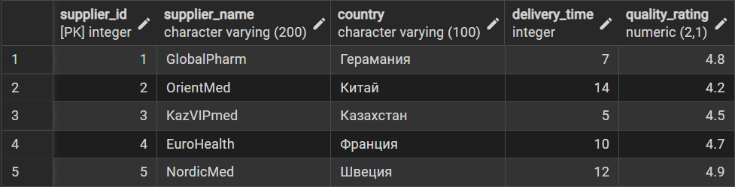

INSERT INTO medicine (medicine_name, price, release_form, dose, supplier_id) VALUES
('Парацетамол', 500, 'таблетки', '500 мг', 1),
('Ибупрофен', 700, 'таблетки', '400 мг', 1),
('Амоксициллин', 1200, 'капсулы', '250 мг', 2),
('Цетиризин', 850, 'таблетки', '10 мг', 3),
('Но-шпа', 950, 'таблетки', '40 мг', 3),
('Лоратадин', 600, 'таблетки', '10 мг', 4),
('Фурацилин', 400, 'раствор', '0.02%', 4),
('Хлоргексидин', 300, 'раствор', '0.05%', 5),
('Мирамистин', 1500, 'спрей', '0.01%', 5),
('Глицин', 150, 'таблетки', '300 мг', 2);
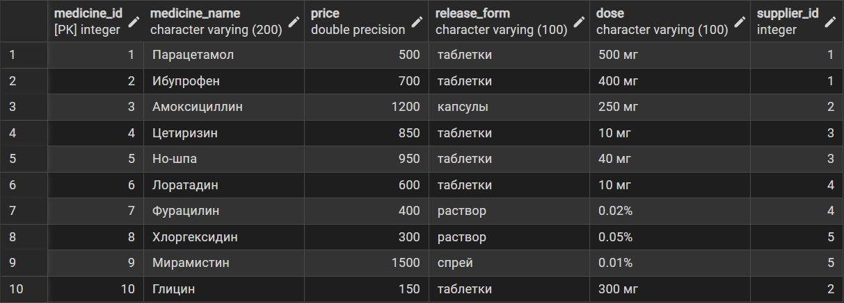
INSERT INTO buyer (buyer_name, phone_number, email, date_registration) VALUES
('Иванов Иван', '+77001112233', 'ivanov@gmail.com', '2024-01-11'),
('Петров Петр', '+77005556677', 'petrov@yandex.ru', '2024-01-15'),
('Сидорова Вероника', '+77009998877', 'anna@mail.ru', '2024-01-20'),
('Мамбеков Мамбек', '+77001234567', 'mambek@gmail.com', '2024-02-01'),
('Ечмек Ечмеков', '+77006543210', 'e4mek@gmail.com', '2024-02-03'),
('Паттисон Роберт', '+77007778899', 'realbatman@gmail.com', '2024-02-05'),
('Уэст Канье', '+77002223344', 'yeezus@yandex.ru', '2024-02-07'),
('Ибраев Дамир', '+77004445566', 'god@gmail.com', '2024-02-10'),
('Уолтер Уайт', '+77008889900', 'ww@yandex.ru', '2024-02-11'),
('Пинкман Джесси', '+77001119900', 'pinkmanbish@gmail.com', '2024-02-15');
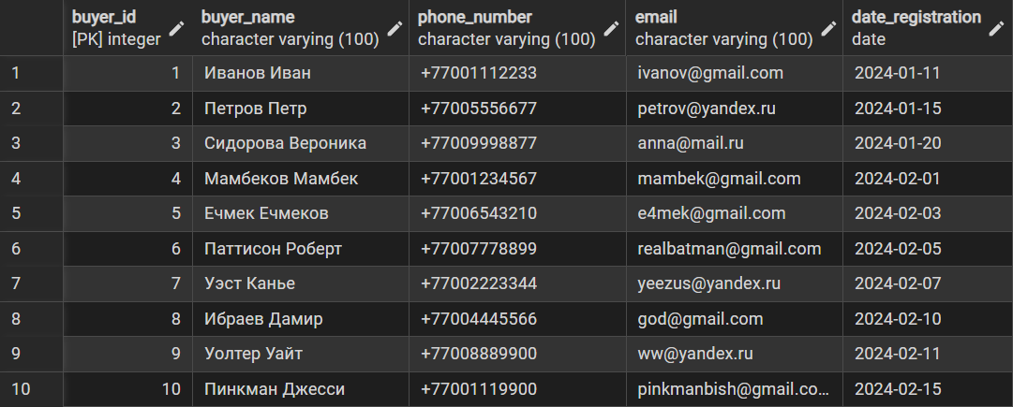
INSERT INTO sale (buyer_id, medicine_id, quantity, sale_date) VALUES
(1,1,2,'2024-02-01'),
(1,3,1,'2024-02-02'),
(2,2,1,'2024-02-03'),
(2,5,2,'2024-02-04'),
(3,1,1,'2024-02-04'),
(3,6,3,'2024-02-05'),
(4,4,1,'2024-02-06'),
(4,7,1,'2024-02-06'),
(5,8,2,'2024-02-07'),
(5,9,1,'2024-02-07'),
(6,10,2,'2024-02-08'),
(7,1,3,'2024-02-08'),
(7,6,1,'2024-02-09'),
(8,2,1,'2024-02-10'),
(8,5,2,'2024-02-10'),
(9,3,1,'2024-02-11'),
(9,7,1,'2024-02-11'),
(10,4,2,'2024-02-12'),
(10,9,1,'2024-02-12'),
(3,8,1,'2024-02-13'),
(6,6,1,'2024-02-13'),
(1,7,2,'2024-02-14'),
(2,9,1,'2024-02-14'),
(8,10,1,'2024-02-15'),
(5,2,2,'2024-02-15');
